|  |  |  |
| --- | --- | --- |
|  | دراسة السكتات الدماغية لحجاج بيت الله الحرام بمكة المكرمة والمدينة المنورة لعام 1437هـ |  |
|  | د. زياد عزت الجندى ، محمد عبده غالب المخلافي ، ماهر عطية الله الحازمي ، ريم محمد بخاري ،أحمد سعيد محمد ، هاجر أمين حسن، شكيل أحمد أنصاري ، علي محمد البلوي ، نورهان علي كمال ،محمد عرفان ، دراين عبد السلام فلاته ، مصطفى خالد سبعوي ، ياسر الجهنيمدينة الملك عبد الله الطبية بالعاصمة المقدسة - جامعة الملك عبد العزيز - مستشفى النور التخصصيمستشفى الملك فهد - مستشفى حراء العام - مستشفى الملك عبد العزيز - مستشفي عهود |  |

ملخص البحث:

عدة عوامل مثل الضغوط النفسية والجسدية والسن والعوامل الوعائية تجعل الحجاج عرضة لمخاطر عالية من السكتات الدماغية. سعينا للتحقيق في حالات السكتة الدماغية بين الحجاج ووصف العوامل المرتبطة بها خلال موسم الحج لعام 1437. تضمن هذا السجل من الحالات جميع مرضى السكتة الدماغية الحادة المقبولين في أي من المستشفيات بمكة المكرمة والمدينة المنورة خلال موسم حج 1437. حيث تم تشخيص السكتة الدماغية سريريًّا، وتم تأكيده من خلال تصوير الأشعة. تم جمع المتغيرات الديموغرافية والنتائج السريرية. حيث تم قبول ما مجموعه 131 حالة سكتة دماغية في ستة مستشفيات بمكة والمشاعر وأربعة مستشفيات بالمدينة المنورة. مثل السعوديين 2,7 ٪ من المرضى بينما كان 41٪ منهم من الإناث. حدثت السكتة الدماغية النزفية في 18 مريضًا (14,3٪). وكان متوسط العمر للمرضى 60,7 عاما (مع انحراف معياري مقداره 12,5)، في حين كانت عوامل الخطر الأكثر شيوعا هي ارتفاع ضغط الدم (73,1٪)، وداء السكري (44,6٪). وكان متوسط الوقت المنصرم من بدلية الأعراض وحتى زيارة المستشفى هو 8.2 ساعة. تم اخضاع جميع المرضى لعمل أشاعه مقطعية في حين أنه تم اخضاع 14 (10.9%) منهم لإشاعة الرنين المغناطيسي. هذا وتلقى 8 مرضى علاج اذابة الجلطات بال tPA عن طريق الوريد. وكان متوسط مدة الإقامة في المستشفى 3 أيام. واستنادًا إلى الأرقام الرسمية عن إجمالي الحجاج والذي هو (1.862.909) لعام 1437، فتقدر نسبة خطر الاصابة بالسكتة الدماغية أثناء موسم الحج 2016 ب 7,95 لكل مائة ألف حاج. تم تسجيل وفاة 12 مريضا (10,6٪). العامل الوحيد الذي أشار إلى حيازة دلالة إحصائية في التنبؤ بالوفيات هو نوع السكتة الدماغية. أما العوامل الأخرى مثل العمر والجنس والجنسية (السعودية مقابل أخرى) فلم تظهر ارتباطات ذات دلالات إحصائية مع الوفيات. تمثل السكتة الدماغية عبئًا صحيًّا كبيرًا قد يؤدي الى طول الإقامة بالمستشفى أو الى الوفاة وقد وجد ضرورة العلاج الوريدي بين قلة من مرضى السكتة الدماغية المصحوبة بقلة سريان الدم.

1. المقدمة:

الحج الى مكة المكرمة هو الركن الخامس من أركان الإسلام، وهو واجب لمرة واحدة في العمر لكل بالغ قادر من المسلمين. حيث تتوافد سنويًّا أعداد كبيرة من حجاج بيت الله الحرام من أكثر من 150 دولة حول العالم لأداء هذه الشعيرة العظيمة يعتبر تقديم الرعاية الصحية لهذا العدد الهائل في منطقة صغيرة لأيام معدودة تحدياً كبيرا للأجهزة الصحية بالمملكة العربية السعودية.

السكتة الدماغية هي واحدة من أهم أسباب الوفاة، والإعاقة الدائمة حول العالم. تنجم السكتة الدماغية عن انسداد في أحد الشرايين الرئيسية المغذية للمخ مما يؤدي الى قصور حاد في الدورة الدموية عن أجزاء من المخ ومن ثم الفقدان الكامل لوظيفة ذلك الجزء. تؤدي السكتة الدماغية إلى الشلل الحركي او عسر الكلام وفقدان النطق او عدم الاتزان مما يؤدي الى العجز الوظيفي في معظم الحالات. وتنقسم السكتة الدماغية الى نوعين رئيسيين: الجلطة الدماغية – وهي النوع الأكثر شيوعًا – وتنتج عن انسداد في أحد شرايين المخ، والسكتات الدماغية النزفية وتنتج عن تسرب الدم خارج الشرايين الى مناطق المخ المجاورة.

يتمثل التحدي في علاج الجلطة الدماغية وهي النوع الأكثر شيوعًا الى مدى أهمية عامل الوقت في تحديد نوعية العلاج ومدى الاستجابة له. حيث تتوفر أدوية خاصة تقوم على إذابة الانسداد في شرايين المخ فيعود تدفق الدم بشكل طبيعي للأجزاء المتضررة وتستعيد وظيفتها بإذن الله. وتطور العلاج في الآونة الأخيرة إلى إمكانية استخراج الجلطة من شرايين الدماغ عن طريق القسطرة. للأسف جميع العلاجات المتاحة تستلزم حضور المريض للمستشفى في وقت مبكر بعد ظهور أعراض السكتة الدماغية علمًا بأن الحد الأعلى لإعطاء مذيب الجلطات هي أربع ساعات ونصف من بداية أعراض السكتة الدماغية. والحد الأعلى لاستخراج الجلطة من شرايين الدماغ عن طريق القسطرة بالأشعة التداخلية هي ست ساعات من بداية أعراض السكتة الدماغية وعليه فإنه ما لم يكن المريض وأهله على علم بهذه المعلومة المهمة ومالم يكن النظام الصحي على أهبة الاستعداد للتعامل بسرعة مع هذه الحالات، فإن الوقت المحدد للعلاج سينقضي ولن يتم ايصال العلاج للمريض هو في أمس الحاجة إليه.

هناك ندرة في البحوث حول السكتة الدماغية والرعاية المقدمة لها في المملكة العربية السعودية وفي موسم الحج بوجه خاص ( روبرت و زمزمي ، 2014). حيث تتركز معظم الأبحاث والدراسات المتعلقة بالحج على الأمراض المعدية، والأمراض ذات العلاقة بضربات الشمس (خان وآخرون، 2015). وتكمن أولى الخطوات لفهم حجم مشكلة صحية ما في تحديد مدى انتشارها وتأثيرها، عن طريق جمع المعلومات في قواعد بيانات متخصصة. تعتمد قواعد البيانات على جمع المعطيات السريرية المتعلقة بأشخاص وحالات معينة ومن ثمّ تحليلها ونشرها بتقرير مفصل. تسمح البيانات المسجلة بتحديد مشاكل الرعاية الصحية المقدمة وتطوير التدخلات وفقًا للمشاكل التي تم تحديدها ورصد التقدم المحرز بعد تنفيذ التدخل المختار.

ومن هنا قامت هذه الدراسة بمحاولة لتحديد مدى انتشار السكتات الدماغية خلال موسم الحج ولمعرفة سبل التعامل المتاحة حاليا لمثل هذه الحالات. نتطلع من خلال هذه الدراسة الى الخروج بتوصيات تسهم بإذن الله في تطوير الخدمة والرعاية الصحية المقدمة لحالات السكتة الدماغية في مواسم الحج القادمة.

2. منهجية البحث:

بين 15 ذي القعدة 1437هـ وحتى 30 محرم 1437هـ قمنا استباقيًّا بجمع بيانات للمرضى المنومين في خمس (5) مستشفيات بمكة المكرمة وثلاث (3) مستشفيات بالمدينة المنورة. حيث تم إدراج جميع حالات السكتات الدماغية متضمنة الجلطات الدماغية الحادة أو حالات السكتات الدماغية النزفية تلقائيا. مع استبعاد المرضى اللذين يعانون من إصابات تسببت بنزيف الدماغ – كتلك الناجمة عن الحوادث المرورية - واستبعاد المرضى من غير الحجيج من المواطنين السعوديين أو المقيمين.

تم جمع بيانات المرضى بما في ذلك أوصاف المرضى والفحوصات التي عملت لهم وما تلقوه من علاج والنتائج الحاصلة. كان جمع البيانات لتلك الحالات تحت اشراف أطباء الأعصاب من ذوي الخبرة. وللحصول على جودة عالية للبيانات كان إدخال البيانات يتم بشكل فوري بنظام تسجيل على شبكة الانترنت (شركة دندرايت للأنظمة الإكلنيكية الإلكترونية، 2015).

ولضمان دقة ومصداقية البيانات المدخلة أجريت عمليات تقييم لجودة البيانات المدخلة يوميًّا أو أسبوعيًّا،و تم تشفير جميع البيانات المسجلة في نظام التسجيل مع الحفاظ على خصوصية المرضى والحرص على عدم الكشف عن هويتهم. ولغرض التحليل الإحصائي تم استيراد البيانات الى نظام "SPSS" الاصدار 23 , وحفظت في ملف النظام مع اضافة رموز التصنيف للمتغيرات والقيم. تم فحص العينات وتوزيع المتغيرات عن الشذوذ وتصحيح الأخطاء. والحصول على احصائيات موجزة ملائمة. كما تمت مقارنة المتغيرات الكمية بين المجموعات الفرعية باستخدام اختبار-ت "Student's T test"(اختبار المقارنة بين متوسطين) , في حين تمت مقارنة المتغيرات النوعية باستخدام مربع كاي "Chi Square test" . وكان نموذج متعدد انحدار المتغيرات اللوجستي مناسبًا لاستكشاف مقاييس النتائج المتغيرة. تم اعتماد مستوى المعنوية <0,05 لجميع الاختبارات كما هو متعارف عليه.

3. النتائج والمقارنات:

اشتركت في هذا البحث ثماني مستشفيات خمسة (5) مستشفيات بمكة المكرمة وتشمل مدينة الملك عبد الله الطبية، مستشفى الملك عبد العزيز، مستشفى الملك فيصل، مستشفى النور التخصصي ومستشفى حراء العام. وثلاث (3) مستشفيات بالمدينة المنورة وتشمل مستشفى الملك فهد، مستشفى الأنصار مستشفى أحد. وبلغ مجموع حالات السكتة الدماغية 131 حالة منومة. يبين الرسم التوضيحي 1 عدد الحالات المنومة في كل مستشفى. باعتبار مجموع عدد حجاج بيت الله في عام 1437 قد بلغ 1.862.909 حاج، فإن نسبة حدوث السكتات الدماغية لعام 1437 بلغ 7,95 لكل 100000 حاج.

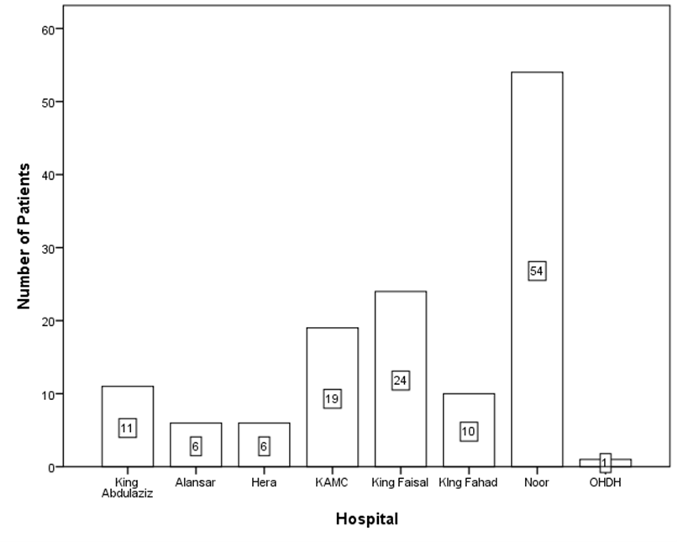

رسم توضيحي 1

بلغت نسبة المرضى السعوديين 2,7 % ، في حين كان ما يزيد على ثلث الحالات ( 41%) من الإناث .العدد الأكبر للحالات المسجلة من الجنسيات الأخرى كان من نصيب الجنسية الباكستانية (15.3%), تليها الجنسية الهندية (14.5%) ثم الجنسية الإندونيسية ( 13.7%) يتبعها الجنسية المصرية (9.9% ) كان متوسط أعمار المرضى 60.7 عاما (الانحراف المعياري= 12.6) , في حين كان اكثر عوامل الخطورة المسجلة شيوعا هو مرض ارتفاع ضغط الدم بمعدل (73.3%) ومرض السكري بمعدل (45.0%) . تم حساب مؤشر كتلة الجسم(BMI) لـ 46حالة كان متوسطها 27.2 في حين عانت 23,9% من الحالات من السمنة المفرطة (مؤشر كتلة الجسم > 30).( جدول 1)

جدول 1: خواص مرضى السكتة الدماغية من الحجاج.

|  |  |  |
| --- | --- | --- |
| الخواص | جميع الحالات  العدد= 131 | |
| العمر  الوسط ± SD  الوسيط | 60.7 ± 12.9  60 | |
| الجنس  ذكر (n, %) | 76 (58) | |
| مؤشر كتلة الجسم  الوسط ± SD  الوسيط | (n=46)  27.2±4.2  26.6 | |
| عوامل الخطورة | |
| تضيق الشريان السباتي | 23 (12.4) | |
| مرض السكري | 59 (45) | |
| ارتفاع ضغط الدم | 96 (73.3) | |
| الرجفان الأذيني | 13(9.9) | |
| ارتفاع كولسترول الدم | 11 (8.4) | |
| سكته دماغية سابقة | 14 (10.7) | |
| نوبة نقص تروية عابرة | 5 (3.8) | |
| التدخين | 3 (2.3) | |
| أنواع السكتة الدماغية | |
| الجلطة الدماغية | 99 (75.6) | |
| الجلطة النزفية | 18(13.7) | |

بلغت نسبة حدوث السكتات الدماغية خارج المنزل (37,4%) من ضمنها (42%) حدثت أثناء تواجد المريض في المستشفى منومًا بسبب أمراض صحية أخرى.

كانت نسبة الحالات المنقولة عبر الخدمات الطبية الطارئة- الإسعاف (61.7%) , فيما كانت الحالات التي وصلت بالنقل الخاص (18%) من الحالات. وبلغت نسبة الحالات المحولة بين المستشفيات (20.3%) بعدد 26 حالة موزعة على النحو التالي 15 حالة محولة لمدينة الملك عبد الله الطبية بالعاصمة المقدسة و4 حالات لمستشفى النور وثلاث حالات لمستشفى الملك فيصل بمكة وحالتين لمستشفى الملك عبد العزيز بمكة وحالة واحدة بمستشفى حراء بمكة وحالة واحدة بمستشفى الملك فهد بالمدينة. (الرسم التوضيحي2 ) (جدول 2).

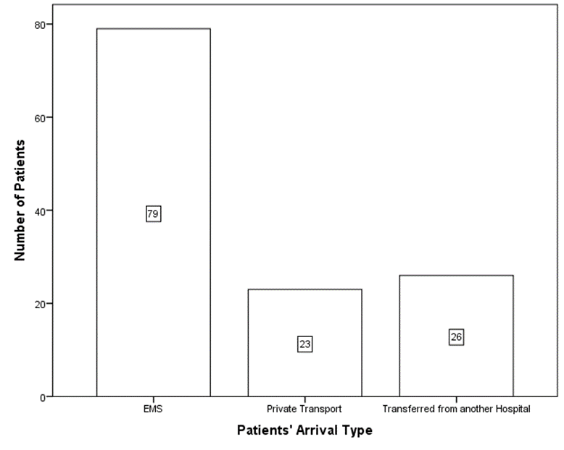

رسم توضيحي 2

من أصل مجموع (131) حالة بلغ عدد حالات السكتات الدماغية النزفية 18 حالة بنسبة (13.7%) كانت بمنطقة العقد القاعدية العميقة بنسبة (50%) والنزيف الفصي بنسبة (22%) ووجد امتداد للنزيف الى داخل البطين في (50%) من الحالات.

كان متوسط الوقت بين ظهور الأعراض والوصول الى المستشفى 8.2 ساعات. خضعت جميع الحالات للأشعة المقطعية للدماغ، في حين خضعت 14 حالة (10,9%) لأشعة الرنين المغناطيسي للدماغ .

تلقت ست (6) حالات العلاجات المذيبة للجلطة (IV tPA) فقط. بمعدل حالتين بمدينة الملك عبد الله الطبية بالعاصمة المقدسة وحالتين بمستشفى الملك فهد بالمدينة وحالة واحدة بمستشفى النور بمكة وحالة واحد بمستشفى الملك عبد العزيز بمكة.

وفي مدينة الملك عبد الله الطبية بالعاصمة المقدسة تلقت حالتين العلاج بمذيبات الجلطة IV tPA مضافًا له العلاج بواسطة القسطرة بالأشعة التداخلية. وأيضًا تلقت أربع (4) حالات العلاج بالقسطرة من غير استخدام مذيبات الجلطة. واستخدم العلاج بالقسطرة عن طريق الأشعة التداخلية في علاج حالة واحدة بالسكتة النزفية ،وحالة واحد لعلاج الجلطة الوريدية الدماغية. (جدول 2)

جدول 2: أنواع العلاجات المستخدمة لعلاج السكتة الدماغية لدى الحجاج وأماكن تواجدها.

|  |  |  |  |  |
| --- | --- | --- | --- | --- |
| المستشفى | نوع العلاج | الوقت المستغرق لعمل الاشعة المقطعية بالدقيقة | عدد الحجاج المعالجين | نوع الحالة |
|  | مذيب الجلطة فقط tPA |  |  |  |
| مدينة الملك عبد الله الطبية بمكة | 10  60 | 2 | 1 حالة محولة من مستشفى اخر  1 حالة مستقبل عن طريق الطوارئ |
| مستشفى الملك فهد بالمدينة | 30 | 2 |  |
| مستشفى النور بمكة | ؟ | 1 |  |
| مستشفى الملك عبد العزيز بمكة | ؟ | 1 |  |
| مدينة الملك عبد الله الطبية بمكة | مذيب الجلطة + العلاج بالقسطرة | 10  10 | 2 | 1 حالة محولة من مستشفى اخر  1 حالة مستقبل عن طريق الطوارئ |
| مدينة الملك عبد الله الطبية بمكة | العلاج بالقسطرة من غير استخدام مذيب الجلطة | 28.3  10 | 4 | 3 حالة محولة من مستشفى اخر  1 حالة مستقبل عن طريق الطوارئ |
| مدينة الملك عبد الله الطبية بمكة | العلاج بالقسطرة السكتة النزيفية | 30 | 1 | محولة من مستشفى اخر |
| مدينة الملك عبد الله الطبية بمكة | العلاج بالقسطرة للجلطة الوريدية الدماغية | 345 | 1 | محولة من مستشفى اخر |

كان أكثر أسباب عدم إعطاء (tPA) لمثل هذه الحالات هو تأخر المريض في الوصل للمستشفى منذ ظهور الأعراض بنسبة (46.6%) ثم وجود موانع صحية للمعالجة بـ (tPA) (33%). (جدول 3).

جدول3: أسباب عدم إعطاء مذيب الجلطة tPA للحجاج.

|  |  |  |
| --- | --- | --- |
| السبب | العدد (الرقم = 121 ) | النسبة |
| تأخر الوصول الى المستشفى | 60 | 49.6 |
| تأخر داخل المستشفى | 7 | 5.8 |
| عوارض صحية | 40 | 33.1 |
| أسباب اخرى | 14 | 11.6 |

بلغ متوسط مدة إقامة المرضى بالمستشفيات 3 أيام. كان عدد الوفيات خلال فترة التنويم 12 وفاة (9.8%) وبعدد 6 حالات وفاة للجلطة الدماغية و6 حالات وفاة للسكتة الدماغية النزفية.

العامل الوحيد الذي أشار إلى حيازة دلالة إحصائية في التنبؤ بالوفيات هو نوع السكتة الدماغية. في حين لم تشكل أي من العوامل الأخرى مثل العمر والجنس والجنسية أي أهمية إحصائية تتعلق بنسبة الوفيات. (جدول 4)

جدول 4: علاقة عوامل الخطورة بمعدل الوفيات لدي الحجاج.

|  |  |  |  |
| --- | --- | --- | --- |
|  | الحياة  N = 110 | الوفاة  N = 12 | P value |
| العمر  الوسط ± SD | 59.89±11.7 | 66.50±9.4 | 0.337 |
| الجنس  ذكر (n, %) | 60(87) | 9 (13) | 0.175 |
| مرض السكري | 52 (92.9) | 4 (7.1) | 0.358 |
| ارتفاع ضفط الدم | 82 (90.1) | 9 (9.9) | 0.973 |
| الرجفان الاذيني | 13 (100) | 0 | 0.208 |
| ارتفاع كوليسترول | 9 (100) | 0 | 0.303 |
| سكتة دماغية سابقة | 12 (100) | 0 | 0.228 |
| نوبة نقص تروية عابرة | 5 (100) | 0 | 0.451 |
| التدخين | 2 (66.7) | 1 (33.3) | 0.166 |
| الجلطة الدماغية | 88 (93.6) | 6 (6.4) | 0.019 *  0.000 * |
| الجلطة النزيفية | 12 (66.7) | 6 (33.3) |

###### 4. الخاتمة:

1.4 نقاش النتائج:

* تعتبر هذه الدراسة من أوائل الدراسات التي بنيت على تعاون بحثي بين مستشفيات مكة المكرمة والمدينة المنورة بهدف دراسة الفئة المستهدفة وهي حجاج بيت الله الحرام. وبغض النظر عن نتائج الدراسة فإن نجاح هذا التعاون يعتبر مشجعًا وداعمًا لمزيد من المشاريع البحثية الصحية بين منطقة مكة المكرمة والمدينة المنورة مستقبلًا بإذن الله تعالى.
* حيث وضحت هذه الدراسة الدور المهم الذي تقوم به مدينة الملك عبد الله الطبية بالعاصمة المقدسة من توفير جميع الخدمات الطبية ممثلة في توفير طاقم طبي مزود بأحدث الخدمات العلاجية العالمية في علاج السكتات الدماغية ومركز للأبحاث مزود بفريق بحثي وبرامج بحثية تمكن الباحثين من ترجمة الأمراض الصحية الى أرقام وتحليليها بهدف تحسين الخدمات الصحية لحجاج بيت الله الحرام.
* هدفت هذه الدراسة الى تحديد مدى انتشار السكتة الدماغية خلال موسم الحج لعام 1437 هـ. حيث أظهرت النتائج وجود نسبة مرتفعة نسبيًّا لحدوث السكتات الدماغية مع وجود فرصة حقيقية لتحسين طرق التعامل المتاحة حاليًا لمثل هذه الحالات في مواسم الحج القادمة.
* وهدفت الدراسة إلى التعرف على أنواع السكتات الدماغية بين حجاج بيت الله وللتعرف على أكثر الجنسيات المصابة وأهم عوامل الخطورة ودراسة مراكز الضعف والقوة في الخدمات الصحية المقدمة لحجاج بيت الله الحرم بهدف تحسين الخدمات الصحية في السنوات القادمة بناء على معلومات موثوقة وخطوات عملية صحيحة.
* اقتصرت الدراسات المنشورة عن السكتة الدماغية خلال موسم الحج على دراسة محدودة Azarpazhooh 2013 اقتصرت على الحجيج من دولة واحدة فقط ودون سرد الدلالات السريرية او الإحصائية التي كانت لتساعد على فهم العوامل المؤثرة على سبل تقييم وعلاج حالات السكتة الدماغية خلال موسم الحج. تكمن قوة نتائج دراستنا الحالية في اشتمالها على بيانات ذات جودة عالية لجميع مرضى السكتة الدماغية خلال موسم الحج دون تفرقة مع متابعة شاملة للمرضى خلال فترة تنويمهم ورصد الوفيات الناجمة.
* أثبتت الدراسة أن نسبة حدوث السكتات الدماغية للحجاج هي 7,95 لكل 100000 حاج. علمًا بأن 43% من المرضي المصابين هم من ثلاث دول وهي باكستان والهند وإندونيسيا. كما أن أكثر من ثلثي حالات السكتات الدماغية التي واجهت الحجاج لهذا العام هي حالات ناتجة بسبب الجلطة الدماغية الناتجة عن نقص التروية الدموية للدماغ حيث كان مرض ارتفاع ضغط الدم ومرض السكري من أهم عوامل الخطورة المؤدية للسكتات الدماغية بين الحجاج.
* واعتبر الاسعاف هو الوسيلة الأكثر استخداما لنقل الحالات المصابة إلى المستشفيات ،وكان لمدينة الملك عبد الله الطبية دور مهم في استقبال المرضى عن طريق برنامج الخط الساخن للسكتات الدماغية بمدينة الملك عبد الله الطبية حيث إن معظم الحالات المحولة كانت بهدف العلاج إما عن طريق مذيب الجلطاتtPA أو العلاج عن طريق القسطرة بالأشعة التداخلية.
* اعتبر التأخر في الحضور إلى المستشفى بعد ظهور أعراض السكتة الدماغية من أهم الأسباب التي قلصت استخدام علاج مذيب الجلطات tPA أو استخدام العلاج بالقسطرة بالأشعة التداخلية لعلاج السكتات الدماغية.
* تم تسجيل العدد الأعلى من حالات الإصابة بالسكتة الدماغية في مستشفى النور ومستشفى الملك فيصل. ومع بداية تطبيق برنامج الخط الساخن للسكتات الدماغية في موسم الحج بمدينة الملك عبد الله الطبية بمكة فإن توفير العدد الكافي من أخصائي السكتات الدماغية بهذين المستشفيين مع التنسيق السريع لنقل المرضى المؤهلين عن طريق الجو لتلقي العلاج باستخدام الأدوية المذيبة للجلطة سيكون له أثر كبير في تحسين الرعاية الطبية لهذه الفئة من المرضى الحجاج بمدينة مكة المكرمة.
* اقتصر العلاج على استخدام الأدوية المذيبة للجلطة على عدد ضئيل من المرضى خلال موسم حج هذا العام, ولكن يشكل هذا العدد قفزة كبيرة في عدد الحالات المعالجة مقارنة بالسنوات السابقة حيث تم علاج جميع معظم هذه الحالات ضمن برنامج الخط الساخن للسكتات الدماغية بمدينة الملك عبد الله الطبية. كان أحد أكثر أسباب عدم العلاج هو تأخر المرضى عن الحضور الى المستشفى خلال الساعات الذهبية الأولى مما فوت على الكثير منهم فرصة تلقي العلاجات المذيبة للجلطة. ولعل السبب الأوضح لهذا التأخير هو عدم إلمام الحجيج بأعراض السكتة الدماغية وبتوفر علاج ناجع لها متى ما تم تشخيصها وعلاجها مبكرًا. توفير المعلومات عن السكتة الدماغية عن طريق الحملات التوعوية والمنشورات التثقيفية للحجيج وأطباء الحملات وعلى وجه الخصوص الدول التي أظهرت دراستنا ارتفاع الإصابة بالسكتة الدماغية لدى رعاياها.
* تميزت مدينة الملك عبد الله الطبية بالعاصمة المقدسة هذه السنة باستخدام تقنية العلاج بالقسطرة عن طريق الأشعة التداخلية لعدد ثماني حالات شملت جميع أنواع السكتات الدماغية ،وشملت أيضًا استخراج الجلطات أو الخثرة الدموية للجلطات الدماغية، و علاج الجلطات النزفية عن طريق تحصين الشريان المنفجر، وللمرة الأولى تم استخراج الجلطة الوردية الدماغية العميقة باستخدام العلاج بالقسطرة.
* حازت السكتة النزفية على تسجل عامل ارتباط ذي دلالة احصائية معنوية مقابل الجلطات الدماغية في عامل الوفاة وهذا يدل على خطورة السكتات النزفية ولهذا يجب التركيز مستقبلًا على الخطوات العلاجية الصحيحة في التعامل مع هذا النوع من السكتات الدماغية.
* لم تشتمل دراستنا على مرضى السكتة الدماغية من غير الحجيج. غير أن التوصيات والبرامج التي ستنجم عن هذه الدراسة عند تطبيقها -بإذن الله- سيعم نفعها لتشمل جميع مرضى السكتة الدماغية من الحجيج ومن سكان مكة المكرمة والمدينة المنورة.

2.4 المقترحات والتوصيات:

* توعية الحجيج وأطباء الحملات بأعراض السكتة الدماغية عن طريق الحملات التوعوية في وسائل الإعلام المختلفة وبتوزيع المنشورات التثقيفية وعلى وجه الخصوص لدى الحجاج من باكستان والهند واندونيسيا.
* الحرص على توفر عدد كاف من المختصين بعلاج السكتة الدماغية بجميع المستشفيات الحكومية وبالتحديد بمستشفى النور التخصصي ومستشفى الملك فيصل خلال موسم الحج.
* عمل دورات تدريبية للطاقم الطبي التمريضي الإسعافي وايضا لأطباء الطوارئ وأطباء الباطنية للتعرف على أنواع السكتات الدماغية وكيفية التعامل معها علاجيا وأهمية عامل الوقت.
* توفير الأدوية المذيبة للجلطة بجميع المستشفيات الحكومية والتأكد من تواجدها باستمرار.
* وضع ألية علاجية لتحويل المرضي الى المراكز المتخصصة بالعلاج بالقسطرة بالأشعة التداخلية وضمان إعادتهم إلى المستشفيات التي تم تحويلهم منها بعد استقرار الحالة المرضية للمريض كي تستمر هذه الخدمة وبدون عائق عدم توفر سرير علاجي.
* دعم واستقطاب أطباء متخصصين بالأشعة التداخلية العصبية بالمدينة المنورة لضمان استخدام هذه التقنية في الحج المقبل بإذن الله تعالى.
* استمرار جمع البيانات الحيوية الخاصة بالسكتة الدماغية خلال مواسم الحج حرصا على جودة الخدمات الطبية المقدمة لهذه الفئة من المرضى من حجاج بيت الله الحرام.

المراجع:

1. خان، نسيم، و اسحاق، آدم، و أحمد، مها، و السيد، فيفي، و باشال، زكية، و عباس، طاهر. (2006). نمط الأمراض الطبية في الحج خلال عام 2005. المجلة الطبية السعودية، 27 (9)، 1373-1380.
2. روبرت، اسيرفذام، و زمزمي، مروان. (2014). السكتات الدماغية في المملكة العربية السعودية: مراجعة للدراسات الحديثة. المجلة الطبية الإفريقية، 17،14.
3. شركة دندرايت للأنظمة الإكلنيكية الإلكترونية. (2015). متوفر من [www.e-dendrite.com](http://www.e-dendrite.com)